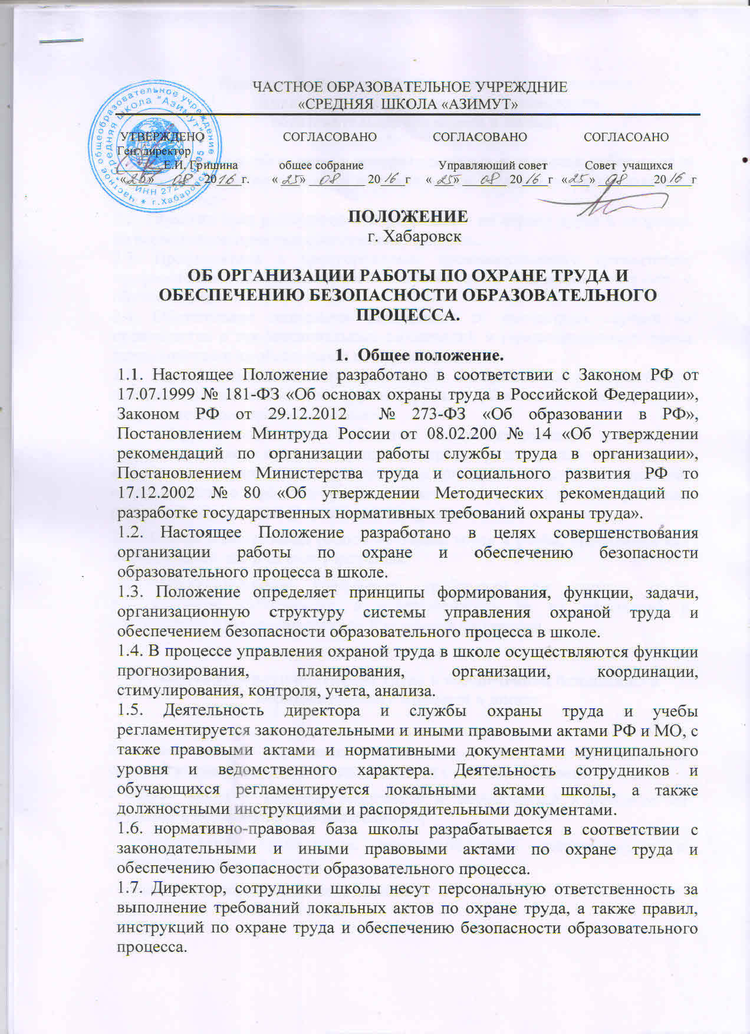
ЧАСТНОЕ ОБРАЗОВАТЕЛЬНОЕ УЧРЕЖДНИЕ
«СРЕДНЯЯ ШКОЛА «АЗИМУТ»

УТВЕРЖДЕНО СОГЛАСОВАНО СОГЛАСОВАНО СОГЛАСОАНО
Ген. директор
_______ Е.И. Гришина общее собрание Управляющий совет Совет учащихся
« ___» _______ 20____г. « ___» _________ 20____г « ___» _______ 20____г « ___» _________20____г

ПОЛОЖЕНИЕ
г. Хабаровск

ОБ ОРГАНИЗАЦИИ РАБОТЫ ПО ОХРАНЕ ТРУДА И ОБЕСПЕЧЕНИЮ БЕЗОПАСНОСТИ ОБРАЗОВАТЕЛЬНОГО ПРОЦЕССА.

- Общее положение.
1.1. Настоящее Положение разработано в соответствии с Законом РФ от 17.07.1999 № 181-ФЗ «Об основах охраны труда в Российской Федерации», Законом РФ от 29.12.2012 № 273-ФЗ «Об образовании в РФ», Постановлением Минтруда России от 08.02.200 № 14 «Об утверждении рекомендаций по организации работы службы труда в организации», Постановлением Министерства труда и социального развития РФ то 17.12.2002 № 80 «Об утверждении Методических рекомендаций по разработке государственных нормативных требований охраны труда».
1.2. Настоящее Положение разработано в целях совершенствования организации работы по охране и обеспечению безопасности образовательного процесса в школе.
1.3. Положение определяет принципы формирования, функции, задачи, организационную структуру системы управления охраной труда и обеспечением безопасности образовательного процесса в школе.
1.4. В процессе управления охраной труда в школе осуществляются функции прогнозирования, планирования, организации, координации, стимулирования, контроля, учета, анализа.
1.5. Деятельность директора и службы охраны труда и учебы регламентируется законодательными и иными правовыми актами РФ и МО, с также правовыми актами и нормативными документами муниципального уровня и ведомственного характера. Деятельность сотрудников и обучающихся регламентируется локальными актами школы, а также должностными инструкциями и распорядительными документами.
1.6. нормативно-правовая база школы разрабатывается в соответствии с законодательными и иными правовыми актами по охране труда и обеспечению безопасности образовательного процесса.
1.7. Директор, сотрудники школы несут персональную ответственность за выполнение требований локальных актов по охране труда, а также правил, инструкций по охране труда и обеспечению безопасности образовательного процесса.

